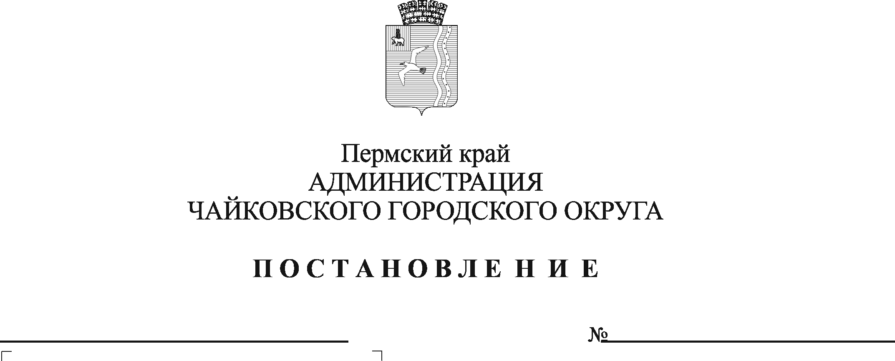
Об установлении расходного обязательства Чайковского городского округа по обеспечению работников муниципальных учреждений Чайковского городского округа в сферах образования, культуры и искусства, молодежной политики, физической культуры и спорта путевками на санаторно-курортное лечение и оздоровление

В соответствии с Законом Пермского края от 4 сентября 2017 г. № 121-ПК «Об обеспечении работников государственных и муниципальных учреждений Пермского края путевками на санаторно-курортное лечение и оздоровление», решением Чайковской городской Думы от 20 февраля 2019 г. № 149 «Об утверждении Положения об обеспечении работников муниципальных учреждений Чайковского городского округа путевками на санаторно-курортное лечение и оздоровление», постановлением администрации города Чайковского от 17 января 2019 г. № 8/1 «Об утверждении муниципальной программы «Социальная поддержка граждан Чайковского городского округа», Уставом Чайковского городского округа
ПОСТАНОВЛЯЮ:
1. Установить, что расходы по обеспечению работников муниципальных учреждений Чайковского городского округа в сферах образования, культуры и искусства, молодежной политики, физической культуры и спорта путевками на санаторно-курортное лечение и оздоровление являются расходным обязательством Чайковского городского округа на 2023 год.
2. Включить в реестр расходных обязательств Чайковского городского округа расходы по обеспечению работников муниципальных учреждений Чайковского городского округа, указанных в п. 1 настоящего постановления, путевками на санаторно-курортное лечение и оздоровление за счет средств бюджета Чайковского городского округа и в пределах средств субсидии, передаваемой из бюджета Пермского края бюджету Чайковского городского округа.
3. Определить главным распорядителем бюджетных средств, указанных в пункте 2 настоящего постановления, администрацию Чайковского городского округа.
4. Опубликовать постановление в газете «Огни Камы» и разместить на официальном сайте администрации Чайковского городского округа.
5. Постановление вступает в силу с 1 января 2023 г.
6. Контроль за исполнением постановления возложить на заместителя главы администрации Чайковского городского округа по социальным вопросам.

Глава городского округа –
глава администрации
Чайковского городского округа Ю.Г. Востриков

